Croustades aux champignons
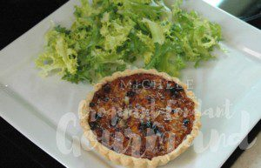 Pour 6 Croquants-Gourmands

La pâte brisée :
- 300g de farine
- 150 g de beurre
- 80 g d'eau
- 1/2 càc de sel
6 moules à tartelettes
À préparer suivant la méthode de base.
Foncer 6 moules à tartelettes.
Piquer la pâte à la fourchette, couvrir et mettre au réfrigérateur pendant la préparation de la garniture.

La garniture :
- 400 g de champignons de Paris
- 2 échalotes
- huile d'olive
- 150 g de Noilly Prat
- 230 g de crème fleurette
- 100 g de comté râpé
- sel & poivre du moulin
Préchauffage du four à 190° C
Nettoyer et émincer les champignons.
Hacher finement les échalotes.
Faire chauffer un filet d'huile d'olive dans une sauteuse. Ajouter les échalotes et laisser fondre quelques minutes sans coloration.
Ajouter les lamelles de champignons. Laisser cuire jusqu'à évaporation de l'eau. Assaisonner.
Déglacer avec le vin et le laisser évaporer.
Ajouter la crème et laisser cuire jusqu'à ce que la sauce devienne onctueuse.
Répartir la garniture dans les fonds de tartelettes.
Saupoudrer de gruyère râpé.
Enfourner pendant 40 minutes.
Démouler délicatement.
Servir chaud.
Je les ai présentées avec une salade frisée.

